4.1.2.1 modificare il modo di visualizzazione sullo schermo
Potete anzitutto fare apparire la vostra cartella a schermo intero. E’ un comando che appare nel menu “Visualizza”.
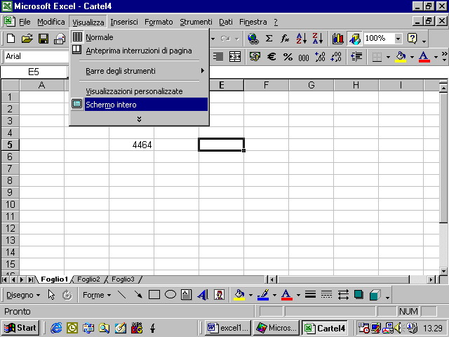
questo è l’effetto che ottenete
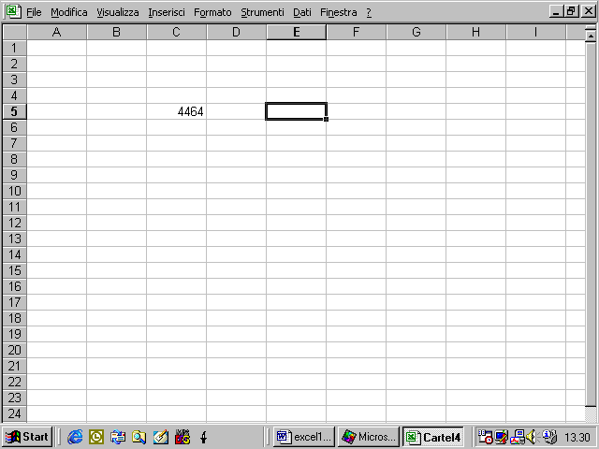
per tornare indietro cliccate di nuovo sul comando schermo intero
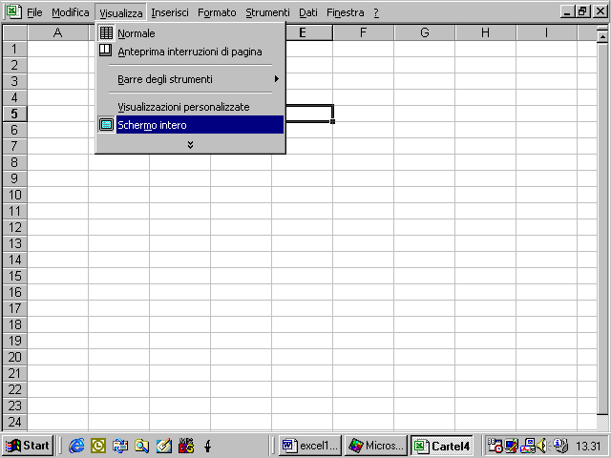
le altre forme di visualizzazione sono la normale
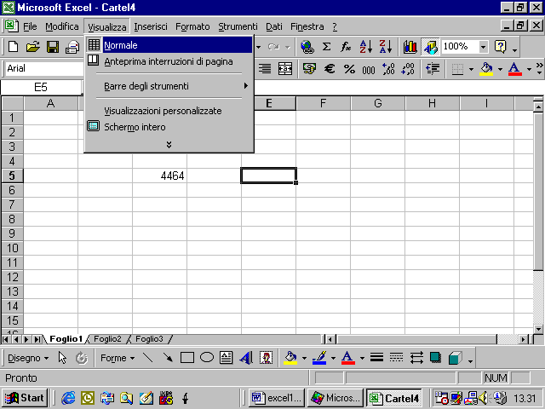
che già conoscete, e poi la visualizzazione “Anteprima interruzioni di pagina”
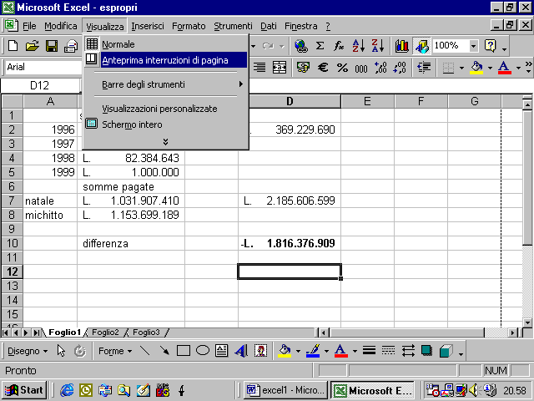
che ha il seguente effetto
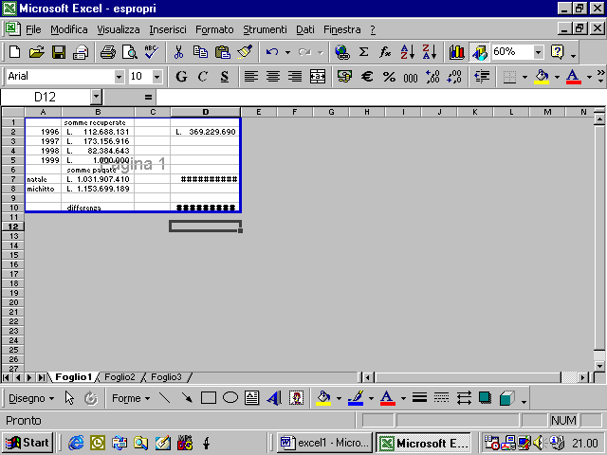
nella quale sostanzialmente siete in grado di verificare come la cartella viene divisa in pagine stampabili. Dalla figura vedete che se una cartella +è tanto grande da occupare più pagine, il confine fra una pagina e l’altra sarà segnalato da una linea tratteggiata
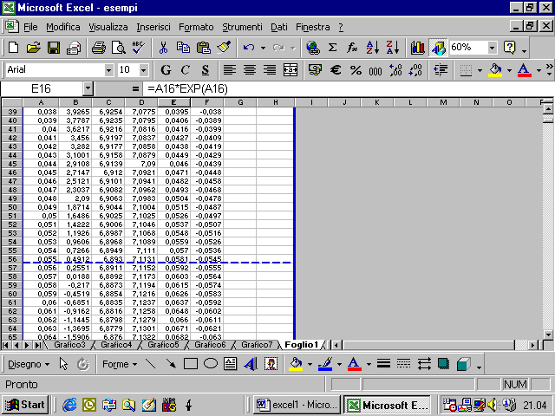
se con il mouse cliccate sulla linea tratteggiata con il tasto sinistro,
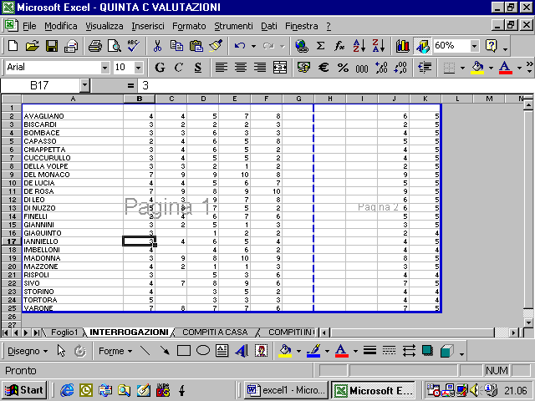
vi accorgete che potete trascinare la linea tratteggiata che separa due pagine nella posizione che volete
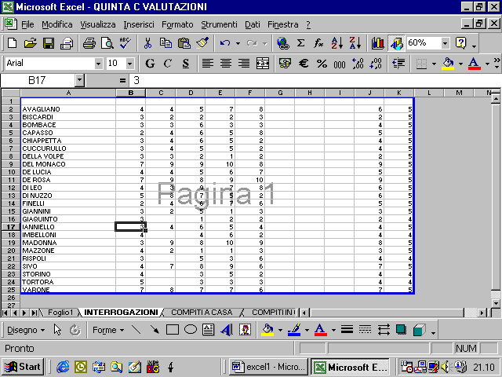
come potete notare dall’esempio in figura, avete costretto il contenuto di due pagine nello spazio di una sola pagina. Naturalmente, in fase di stampa, i dati verranno stampati con caratteri di dimensioni inferiori.
4.1.2.2 Usare gli strumenti di ingrandimento/zoom della pagina
sulla barra degli strumenti trovate la finestra di zoom
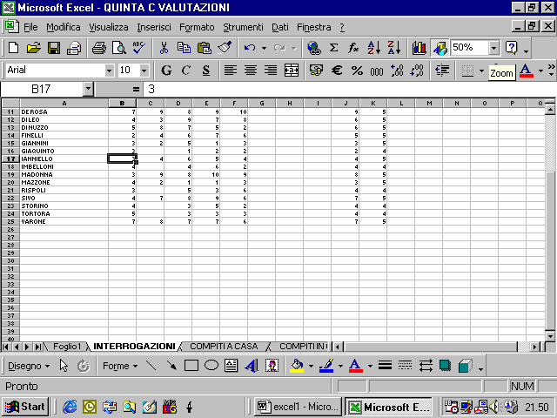
con la quale potete scegliere il livello di ingrandimento con cui vi appare il foglio elettronico
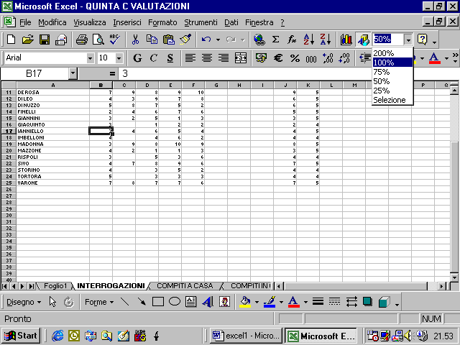
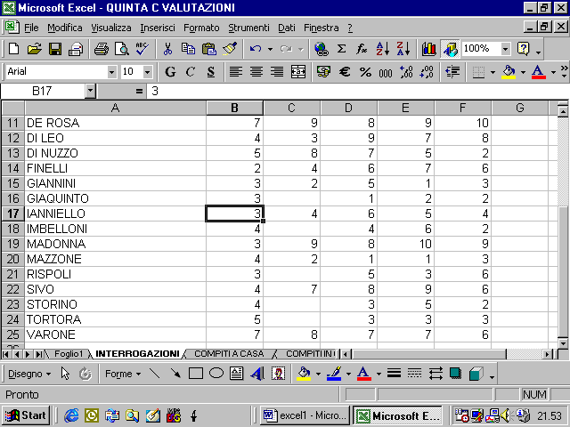
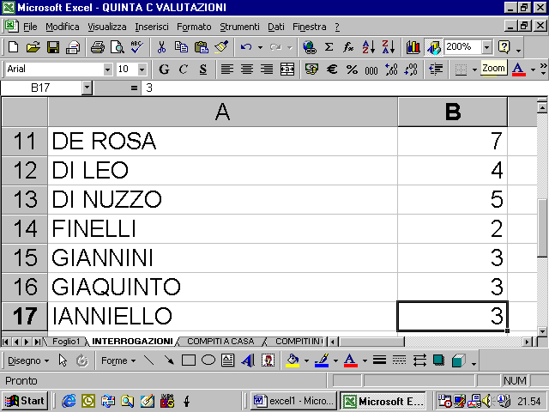
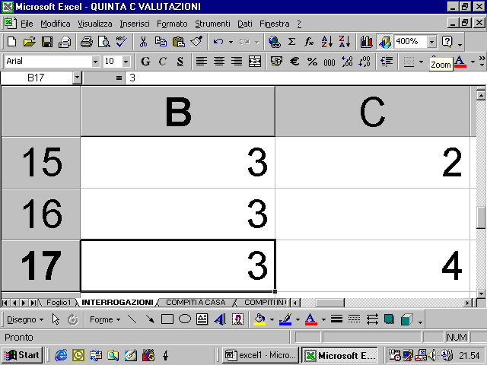
Se avete selezionato alcune celle del foglio elettronico lo zoom vi consente di ingrandire al massimo solo la zona che contiene le celle selezionate.
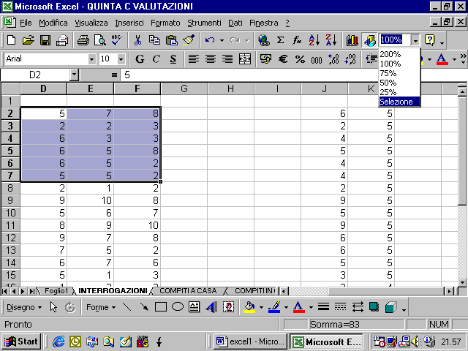
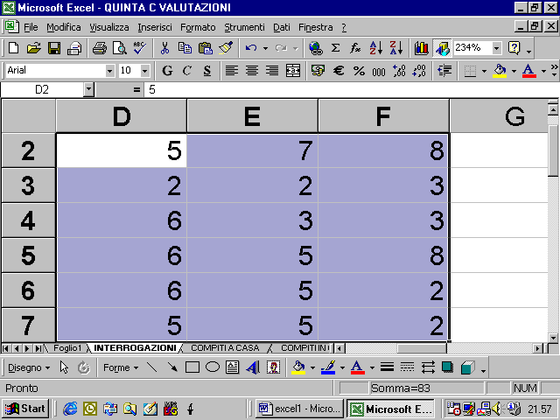
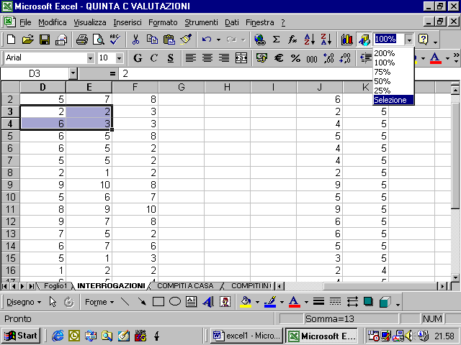
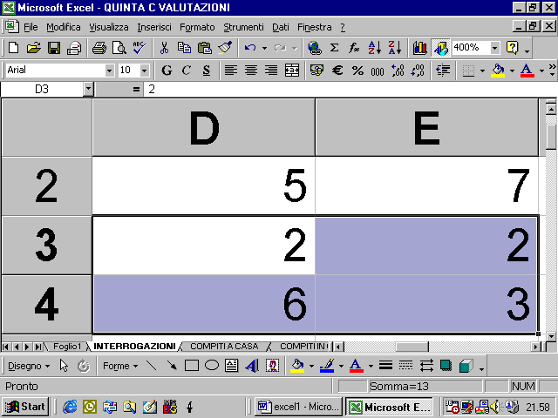
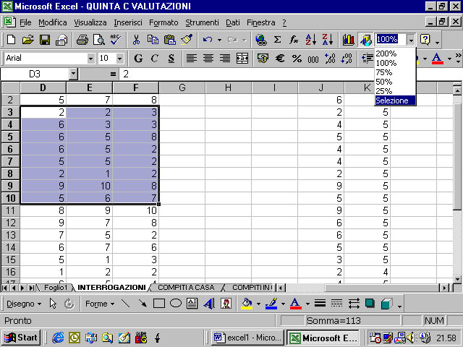
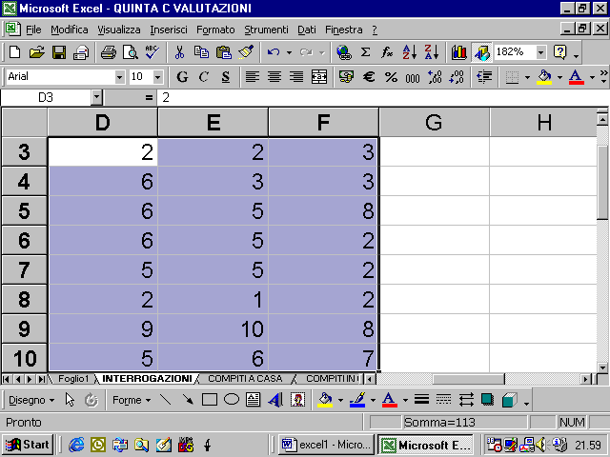
4.1.2.3 Modificare la barra degli strumenti
Avete a disposizione diverse barre degli strumenti in Excel. Per far apparire una nuova barra dovete andare al menu Visualizza, selezionare il comando Barre degli strumenti e vi appare un elenco delle barre disponibili, le barre che sono già visibili appaiono nell’elenco con un segno di spunto. Se cliccate su una barra già esistente, essa scomparirà dal video, se cliccate su una barra che non è visibile, essa apparirà. Osservate gli esempi.
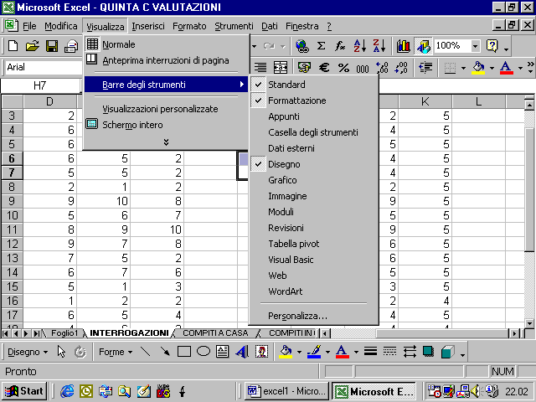
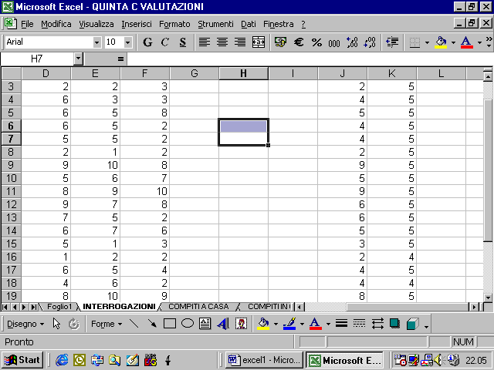
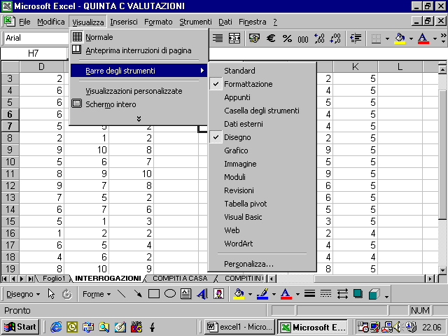
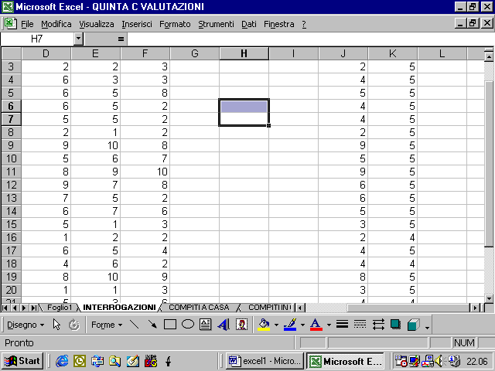
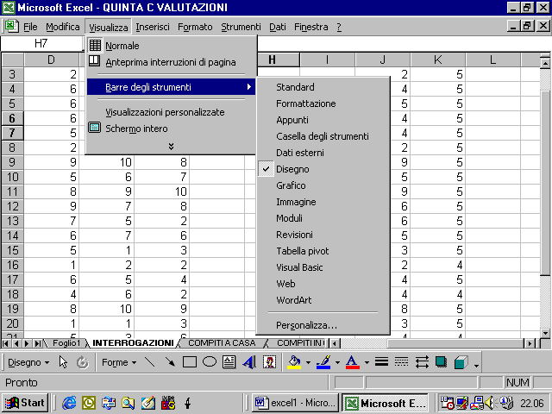
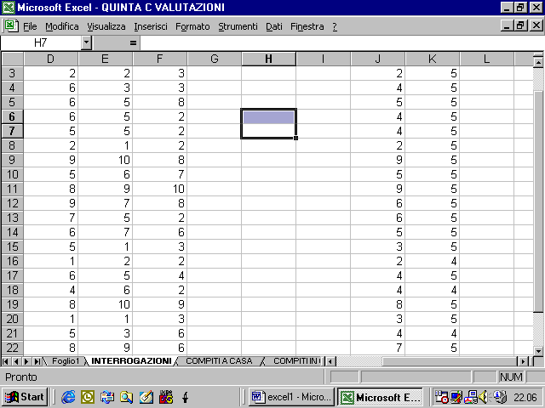
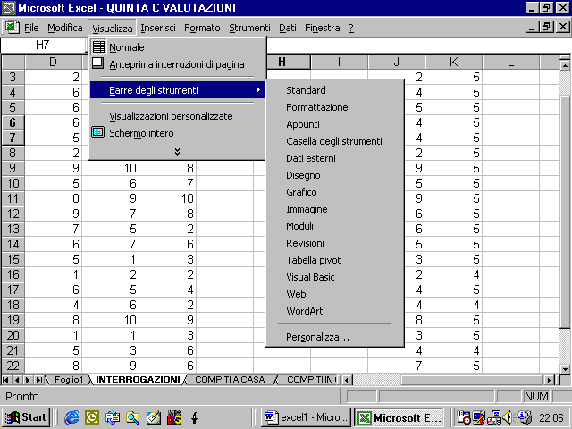
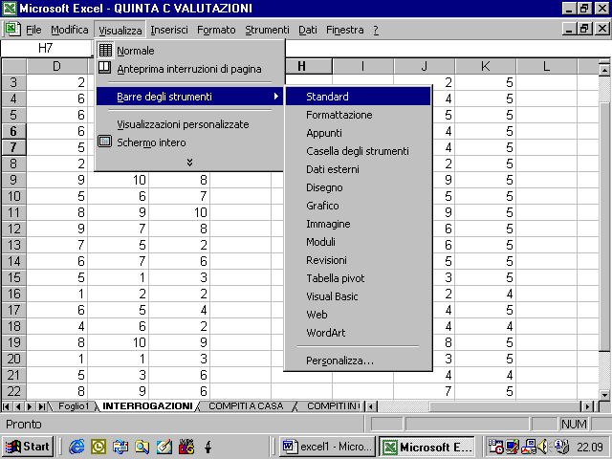
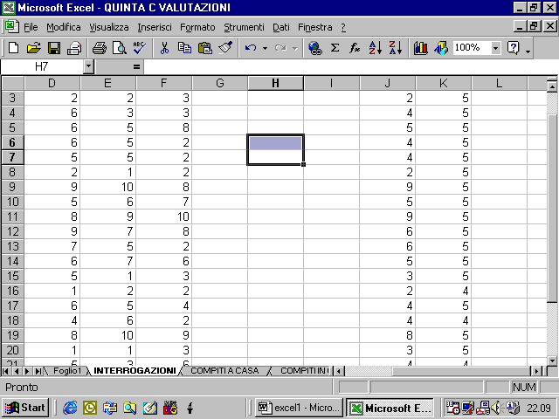
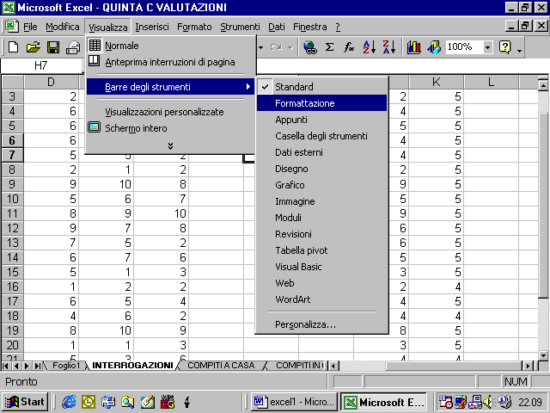
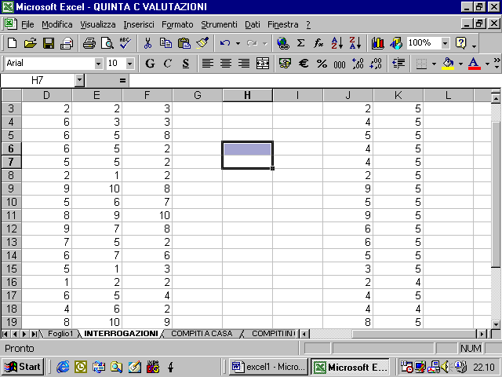
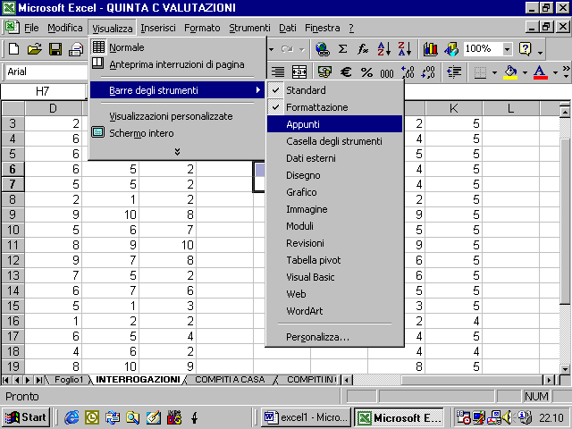
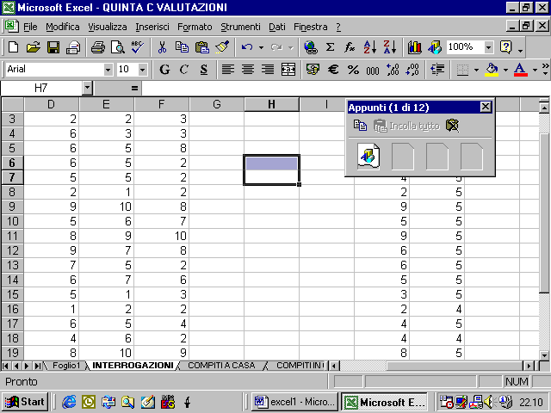
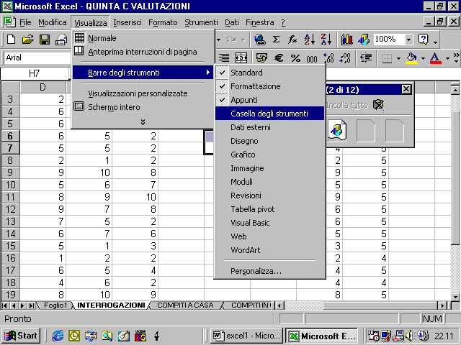
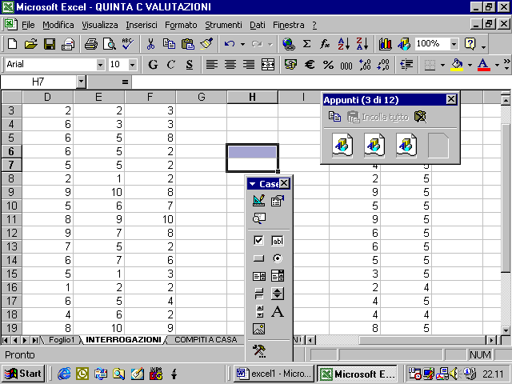
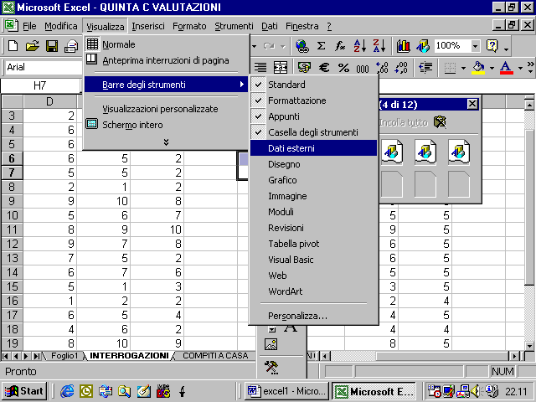
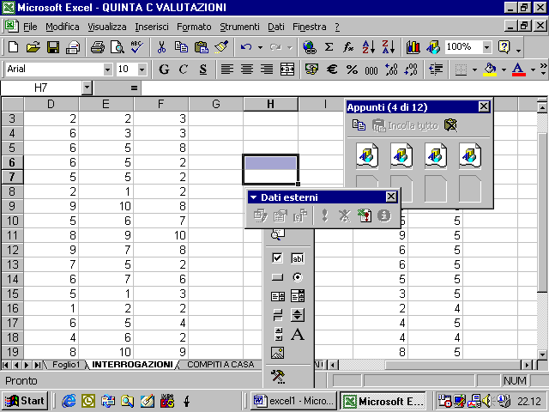
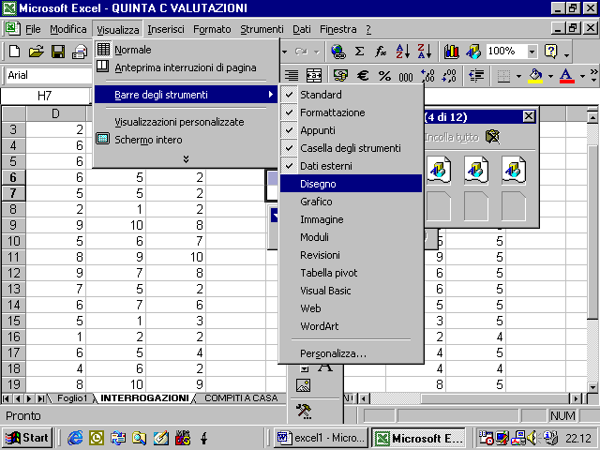
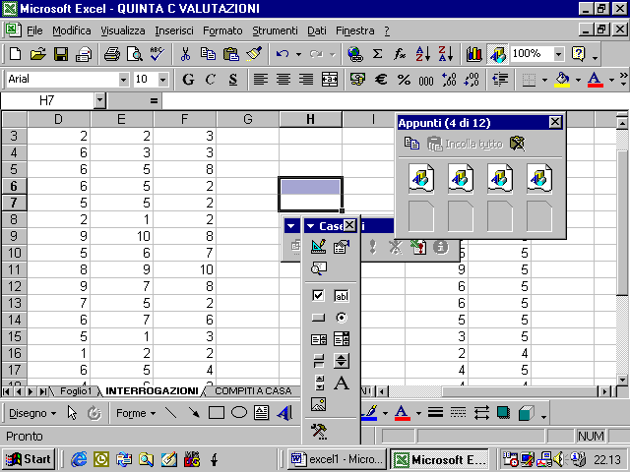
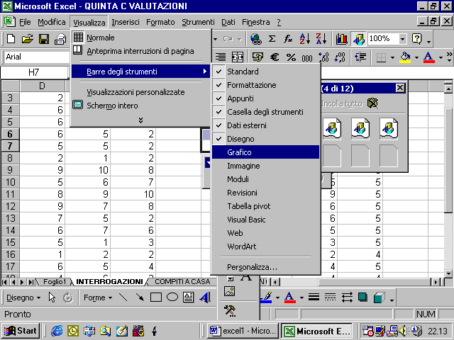
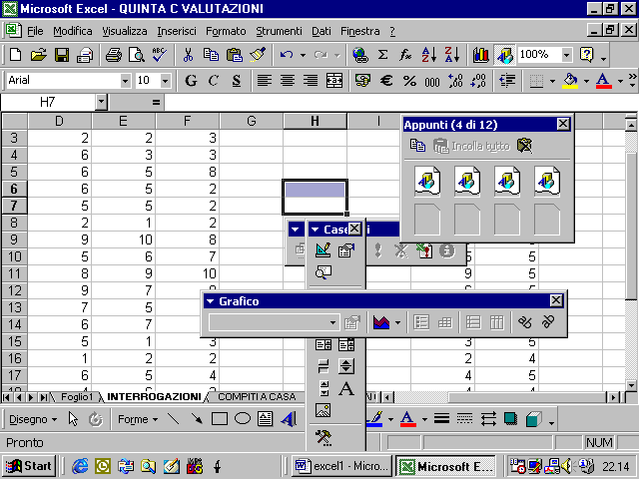
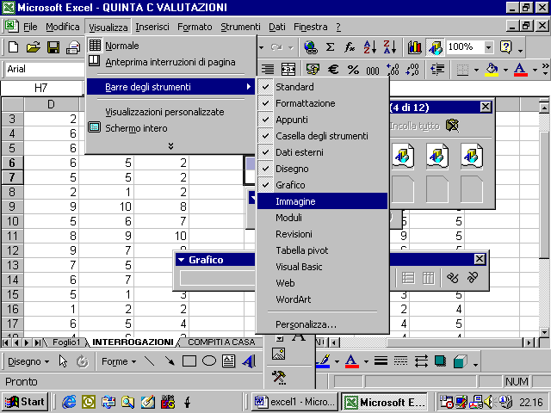
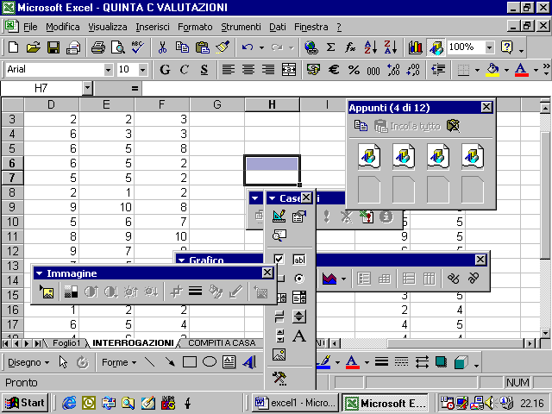
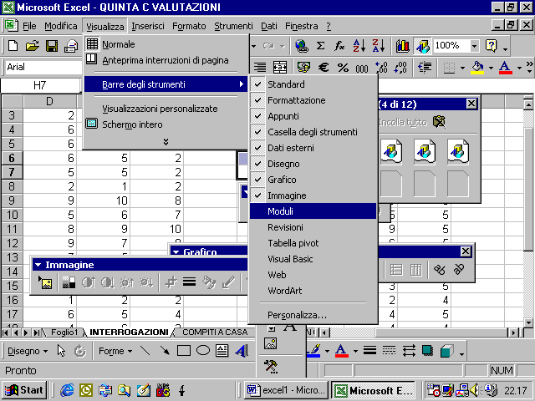
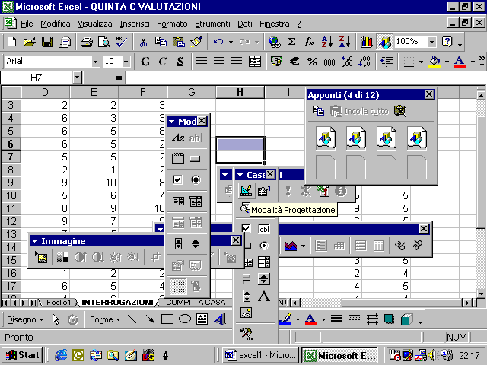
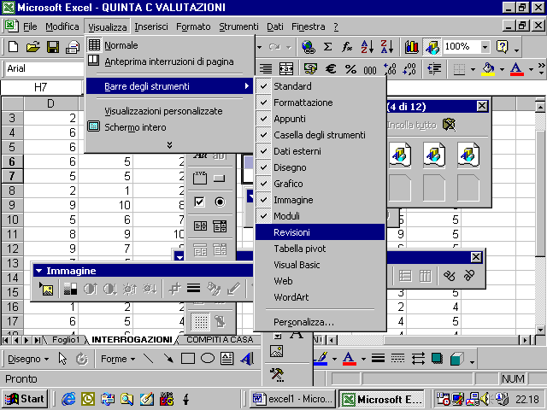
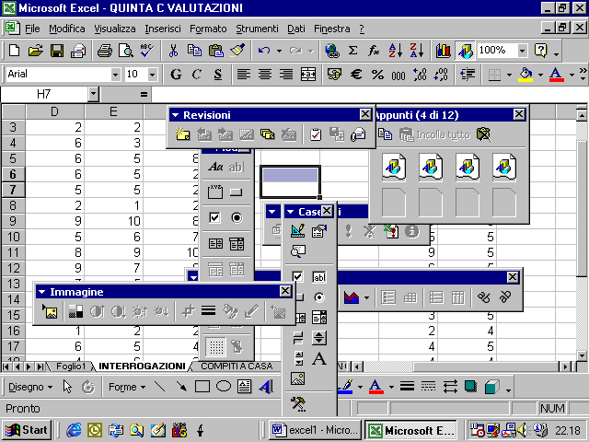
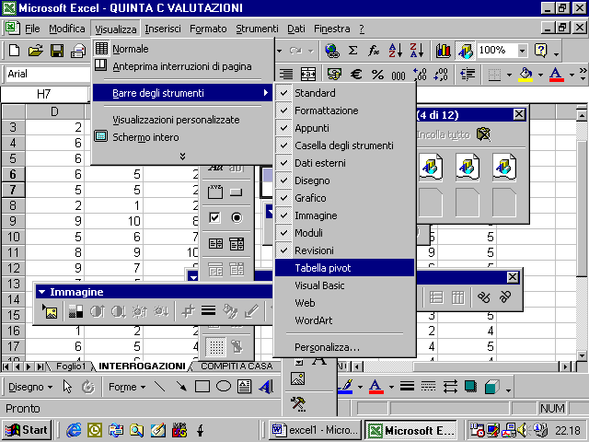
se clicchiamo sulla piccola linea che appare all’estrema sinistra di una barra
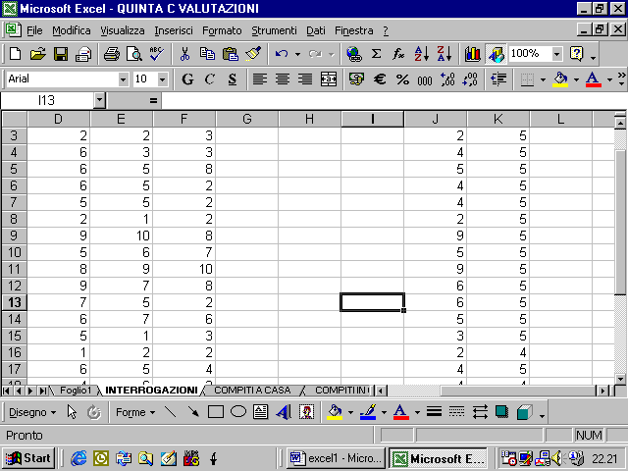
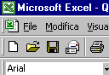
tenendo il tasto sinistro del mouse premuto possiamo trascinare la barra in ogni punto dello schermo
